Консультация для родителей
«Играем пальчиками – развиваем речь»
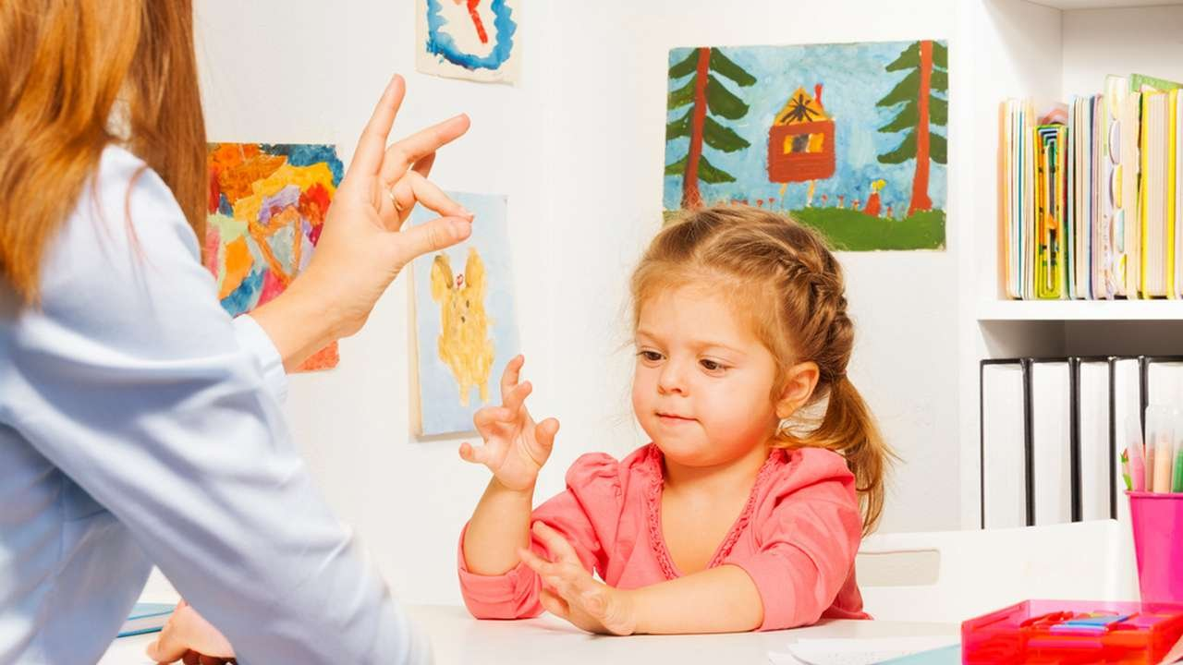
Когда ребенок взрослеет, нам хочется дать ему как можно больше знаний, умений, навыков. Мы приобретаем различную литературу с рекомендациями по развитию малышей. И очень часто встречаемся с выражением «мелкая моторика». Что же это такое? Физиологи под этим выражением подразумевают движение мелких мышц кистей рук. При этом важно помнить о координации «рука-глаз», так как развитие мелких движений рук происходит под контролем зрения. Почему же так важно развивать мелкую моторику рук ребенка? Дело в том, что в головном мозге человека центры, которые отвечают за речь и движения пальцев, расположены очень близко. Стимулируя мелкую моторику, мы активируем зоны, отвечающие за речь. И, кроме того, в дальнейшем эти навыки ребенку потребуются для использования движений, чтобы рисовать, писать, одеваться.
Для развития мелкой моторики маленьких пальчиков нужна работа. Что-то мять, рвать, перебирать, трогать предметы разной формы, текстуры, консистенции… Это дает возможность родителям пофантазировать на данную тему: рвать и мять бумагу, тесто, завинчивать и развинчивать пробки на пластиковых бутылках, перебирать пуговицы, крупу, камешки, складывать мелкие предметы в сосуд с узким горлышком, завязывать и развязывать узелки, разрезать листы бумаги на части по образцу, по инструкции, вырезывать знакомые геометрические фигуры и несложные предметы (мячик, дом, солнышко, ёлка….) по контуру и без него, лепить из пластилина, выкладывать фигурки из спичек или палочек, играть с песочком…
Тренировку пальцев рук уже можно начинать в возрасте 6–7 месяцев: сюда входит массаж кисти рук и каждого пальчика, каждой его фаланги. Проводится разминание, и поглаживание ежедневно в течение 2–3 минут.
Уже с десятимесячного возраста проводятся активные упражнения, вовлекая больше пальчиков с достаточной амплитудой.
Деткам нравится массаж пальчиков, пальчиковые игры под стишки-потешки. Самые маленькие малыши еще не умеют самостоятельно выполнять упражнения для пальчиков, поэтому взрослые делают это за них, массируют каждый пальчик легкими движениями и напевают потешки про пальчики, такие как сорока-ворона, сидит белка на тележке… Упражнения подбираются с учетом возрастных особенностей. “Ладушки”, “Сорока”, “Этот пальчик” – первые игры, с которыми знакомится ребенок. Они передаются из поколения в поколение не случайно – в них заложена вековая мудрость народа. Именно эти игры дают возможность устанавливать эмоциональный контакт между взрослым и ребенком, развивать понимание обращенной речи, активизировать работу пальцев рук, что в свою очередь имеет важное значение для развития внимания, памяти, мышления, зрительного и слухового восприятия, зрительно – моторной интеграции. В том числе и РЕЧИ, а в дальнейшем формированию письма.
Когда малыш сам сможет выполнять действия с пальчиками, пришло время поиграть с ним в пальчиковые игры.
Походим пальчиками: По дороженьке-дорожке
Быстро пробегут две ножки.
Покормим птичек: Петушок, петушок,
Золотой гребешок,
Выгляни в окошко,
Дам тебе горошка.
Изображаем паучков: Паучки идут,
Паутинку плетут.
Зайку: Зайка беленький сидит
И ушами шевелит.
Солнышко: Утро красное пришло,
Солнце ясное взошло.
Стали лучики светить –
Малых деток веселить. (пальчики разгибаются по одному)
Прилетели тучки,
Спрятались лучики. (пальчики прячутся в кулачок)
Кошечку: Поцарапаем немножко –
Не ребята мы, а кошки.
Козу: Идет коза рогатая
За малыми ребятами.
Постепенно, взрослея, ребенок будет самостоятельно под эти потешки разгибать и сгибать пальчики, прятать их в кулачок. Для деток постарше развитие мелкой моторики является еще подготовкой к школе, в частности к письму. Если специально не упражнять руку ребенка, то дети и в 6 лет с трудом будут выполнять графические упражнения. Во время игр с детьми поощряйте их творческую активность, пусть они сами придумывают какие-нибудь упражнения. И обязательно хвалите малыша за успехи, но не забывайте при этом следить за его настроением и физическим состоянием.
Рекомендации для проведения упражнений:
1) после каждого упражнения необходимо расслаблять пальцы (потрясти кистями рук);
2) пальцы лучше нагружать равномерно;
3) поскольку пальчиковая гимнастика оказывает комплексное воздействие, она может быть использована не только на занятиях по развитию речи, но и на других занятиях, входить в режимные моменты, индивидуальную работу и другие виды деятельности.
4) проводить пальчиковую гимнастику под музыку и она превратиться в пальчиковый танец. А если объединить все упражнения одним сказочным сюжетом, то это уже пальчиковый театр.
Игры со счетными палочками:
В этих играх вашими помощниками станут обыкновенные счетные палочки, карандаши или соломинки (если игра происходит на улице).
Нехитрые задания помогут ребенку развить внимание, воображение, познакомиться с геометрическими фигурами. Начните с простых геометрических фигур. В процессе игры необходимо объяснить ребенку, как называется та или иная фигура, как сложить домик из квадрата и треугольника, солнце - из многоугольника.
Движения пальцев и кистей рук имеют особое развивающее значение, так как оказывают огромное влияние на развитие речевой и всей высшей нервной деятельности ребенка.

